Zadania dla klasy VIa
(25.05-29.05.2020)
Oto nowe karty pracy, na ten tydzień. Jeśli ktoś nie zrobił poprzednich, to bardzo proszę o uzupełnienie
i odesłanie mi zrobionych zadań. Będę czekać na nie. Część już dostałam i bardzo się z tego powodu cieszę.
Chciałabym, aby te zadania zostały przez Was robione w miarę systematycznie. Mam nadzieję, że otrzymam je do 29.05.2020 r.

Część I
Dodawanie i odejmowanie liczb ujemnych.
2 + 3 = 5 + i + daje + -2 - (-3) = (-2) + 3 = 1 - i - daje +
2 + (-3) = 2 - 3 = (-1) + i - daje - 2 - (-3) = 2 + 3 = 5 + i - daje -

- Oblicz.

- 2 + (-10) = …………………………………
- (-3) +15 = …………………………………
- (-2) + (-8) = …………………………………
- –3 + 6 = …………………………………
- –9 + (–2) = …………………………………
- 7 + (–5) = …………………………………
- –4 + (–1) = …………………………………
- 3 + (–3) = …………………………………
- –6 + (–6) = …………………………………
- –8 + 5 = …………………………………

- Oblicz.

- –2 + 7 + (–5) =………………………………
- –10 + (–3) + 6 =………………………………
- –5 + 4 + (–1) =………………………………
- –8 + (–3) + (–5) =………………………………
- –7 + 7 + (–7) =………………………………
- 2 + (–9) + 1 =………………………………

- Oblicz.

- –4000 + (–300) =……………………………
- 5000 + (–50) =………………………………
- –7000 + (–100) =……………………………
- –500 + 4000 =………………………………
- –800 + 800 =………………………………
- 90 + (–600) =…………………………………

Mnożenie i dzielenie liczb ujemnych.
2 • 3 = 6 + • + = + 18 : 3 = 6 + : + = +
2 • (-3) = (- 6) + • - = - 18 : (-3) = (- 6) + : - = -
-2 • 3 = (- 6) - • + = - -18 : 3 = (- 6) - : + = -
-2 • (-3) = 6 - • - = + -18 : (-3) = 6 - : - = +

- Oblicz.

- (-3) • (-4) =……………………………….
- 100 • 7 =………………………………
- (-19) • (-2) =………………………………
- 8 • (-9) =………………………………

- Oblicz.

- 40 : (–5) =………………………………
- –72 : (–9) =………………………………
- –14 : 14 =………………………………
- 350 : (–50) =………………………………

- Oblicz.

- –2 • 7 : (–2) =………………………………
- –10 • (–3) : 6 =………………………………
- –50 : 2 • (–4) =………………………………
- –8 • (–3) • (–5) =………………………………
- –7 • 8 • (–7) =………………………………
- 2 • (–9) : 6 =………………………………

- Oblicz.

- –4000 : (–200) =………………………………
- 5000 : (–50) =…………………………………
- –7000 • (–100) =………………………………
- –500 • 40 =……………………………………
- –800 : 80 =……………………………………
- 900 : (–60) =…………………………………

- Oblicz i uzupełnij.
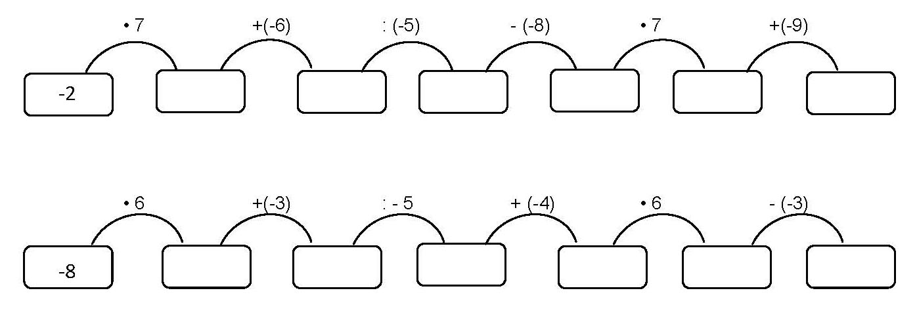
Część II
- Połącz kropki według wzoru.
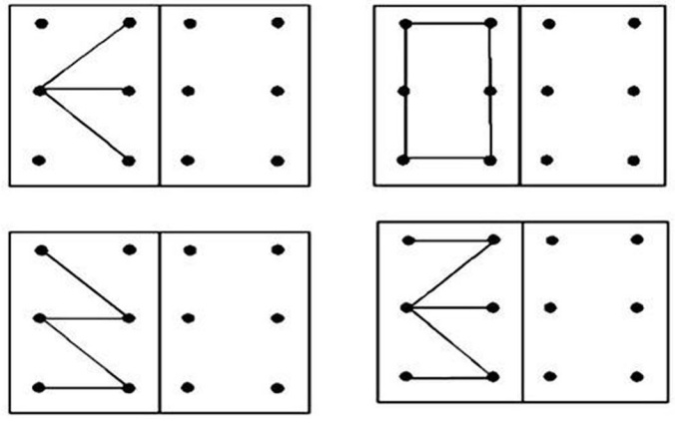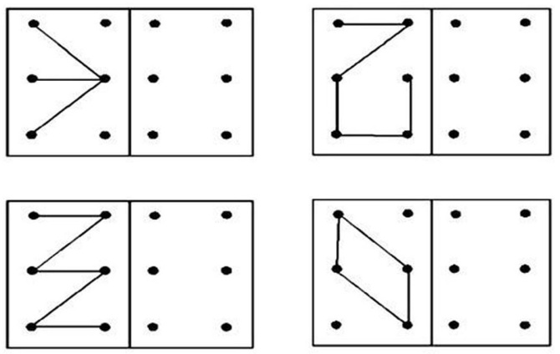

- Znajdź znaki, które nie są „9”.
- Znajdź 7 różnic.
